ФЕДЕРАЛЬНАЯ СЛУЖБА СУДЕБНЫХ ПРИСТАВОВ

|  |  |  |
| --- | --- | --- |
| **656056,**  **г. Барнаул,**  **ул. Пушкина, 17**  **тел. доверия**  **63-96-92**  **Колл-центр**  **29-59-38** |  | **Главное управление Федеральной службы судебных приставов по Алтайскому краю** |

*10 октября 2023 года Пресс-релиз г. Барнаул*

**Накопленные долги лишили женщину автомобиля**

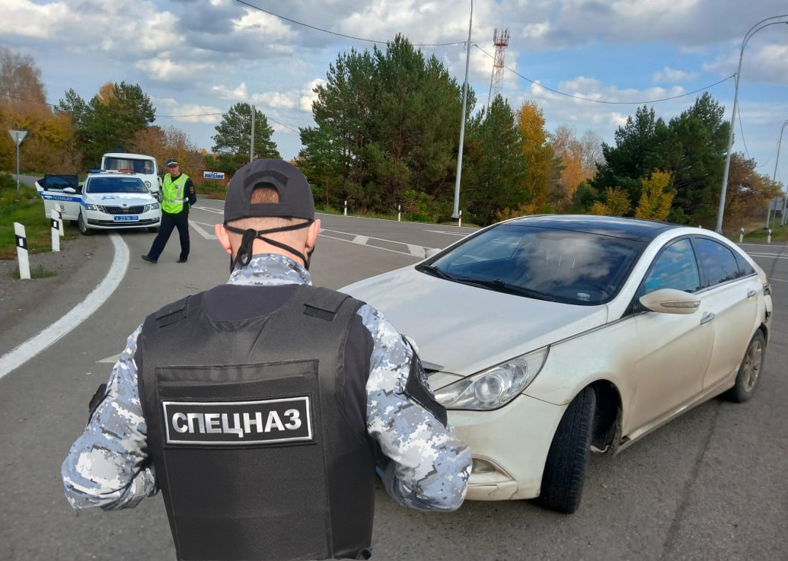 В Алтайском крае у злостного нарушителя закона судебные приставы арестовали автомобиль.

В отношении гражданки в Главном управлении ФССП России по Алтайскому краю было возбуждено 98 исполнительных производств. Наибольшая доля которых, составляли – штрафы ГИБДД. Их насчитывалось 85. Гражданка часто нарушала правила дорожного движения и регулярно получала за это административные штрафы, которые гасить не собиралась. Общая сумма долга составила свыше 600 тыс. рублей.

Судебные приставы выяснили, что в собственности должницы находится автомобиль Hyundai Sonata. В ходе проводимого оперативно профилактического мероприятия «Должник», совместно с сотрудниками ОГИБДД УМВД России по г. Барнаулу, на одной из автомагистралей города автомобиль был остановлен и помещен на специализированную стоянку.

Женщине, в случае не оплаты долга по исполнительным производствам, грозит передача транспортного средства на торги, вырученные средства от которых пойдут на погашение задолженности.

**Пресс-служба ГУФССП России по Алтайскому краю**